北京四中09—10学年第二学期期中
初二数学试卷及答案
(考试时间为100分钟，试卷满分为100分)
班级____________ 学号_________ 姓名____________ 分数__________
一、选择题(本题共30分，每小题3分)
1．如果有意义，那么字母的取值范围是( )．
A． B． C． D．
2．下列各式是最简二次根式的是( )．
A． B． C． D．
3．下列变形中，正确的是( )．
A．(2)²＝2×3＝6 B．＝－
C．＝ D．＝
4．已知点、、都在反比例函数上，则( )．
A． B．
C． D．
5．正比例函数与反比例函数(是非零常数)的图象交于两点．若点的坐标为(1，2)，则点的坐标是( )．
A． B． C． D．
6．如图，在□ABCD中，已知AD＝8cm，AB＝6cm，DE平分∠ADC交BC边于点E，则BE等于( )．
A．2cm B．4cm C．6cm D．8cm
7．如图，在菱形ABCD中，AB＝5，∠BCD＝120°，则对角线AC等于( )．
A．20 B．15 C．10 D．5
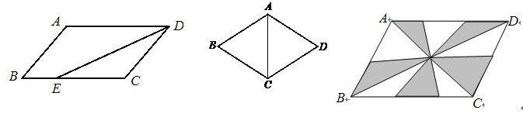
第6题图 第7题图 第8题图
8．如图，平行四边形ABCD中，AC、BD为对角线，BC＝6，BC边上的高为4，则阴影部分的面积为( )．
A．3 B．6 C．12 D．24
9．杨伯家小院子的四棵小树刚好在其梯形院子各边的中点上，若在四边形种上小草，则这块草地的形状是( )．
A．平行四边形 B．矩形 C．正方形 D．菱形
10．如图所示，正方形的面积为12，是等边三角形，点在正方形内，在对角线上有一点，使的和最小，则这个最小值为( )．
A． B． C．3 D．
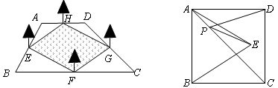
第9题图 第10题图
二、填空题(本题共20分，每小题2分)
11．比较大小：________．
12．已知梯形的面积为49，上底是下底的，若下底为xcm，高为y cm，则y与x之间的函数关系式(不必写出自变量的取值范围)是_________．
13．如图，四边形OABC是边长为1的正方形，反比例函数的图象过点B，则k的值为_________．
14．如图，把两块相同的含角的三角尺如图放置，若cm，则三角尺的最长边长为____________．
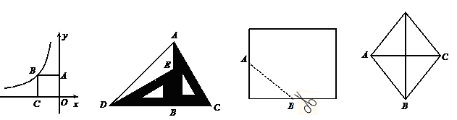
第13题图 第14题图 第15题图1 图2
15．如图1，将一个长为10cm，宽为8cm的矩形纸片对折两次后，沿所得矩形两邻边中点的连线(虚线)剪下，再打开，得到如图2所示的菱形的面积为_________．
16．等腰三角形的周长为，腰长为1，则它的底边上的高为_______．
17．如图，E、F分别为正方形ABCD的边CD、AD上的点，且CE＝DF，AE、BF相交于点O，下列结论：①AE＝BF；②AE⊥BF；③AO＝OE；④S_{△AOB}＝S_{四边形DEOF}，其中错误的是_________(填序号)．
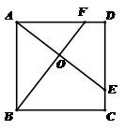
18．如果直角三角形的三边长为10、6、x，则最短边上的高为________________．
19．将代入反比例函数中，所得函数值记为，又将代入反比例函数的关系式中，所得函数值记为，再将代入函数中，所得函数值记为，……，如此继续下去，则＝_____________．
20．已知，A、B、C、D、E是反比例函数(x＞0)图象上五个整数点(横、纵坐标均为整数)，分别以这些点向横轴或纵轴作垂线段，由垂线段所在的正方形边长为半径作四分之一圆周的两条弧，组成如图所示的五个橄榄形(阴影部分)，则这五个橄榄形的面积总和是____________(用含π的代数式表示)．
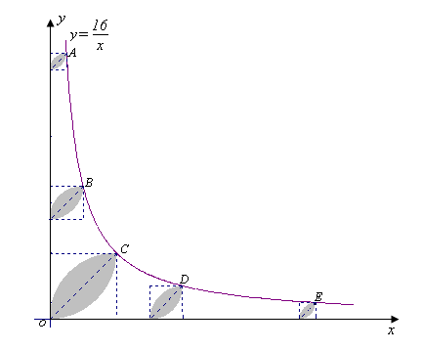
第20题
三、解答题(本题共50分)
21．(本题8分)计算：
(1)； (2)．

22．(本题4分)已知，求的值．

23．(本题4分)如图，已知矩形ABCD沿着直线BD折叠，使点C落在处，交AD于E，，，求DE的长．
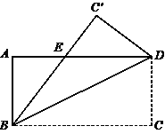

24．(本题4分)两个完全相同的矩形纸片、如图放置，．
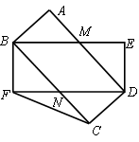
求证：四边形为菱形．

25．(本题5分)如图，直线AB与双曲线的一个交点为点C，轴于点D，OD＝2OB＝4OA＝4． 求一次函数和反比例函数的解析式．
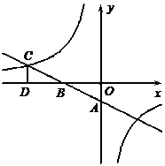

26．(本题5分)如图，在△ABC中，D是BC边上的一点，E是AD的中点，过A点作BC的平行线交CE的延长线于点F，且AF＝BD，连结BF．
(1)求证：BD＝CD；
(2)如果AB＝AC，试判断四边形AFBD的形状，并证明你的结论．
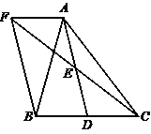

27．(本题5分)如图1，在正方形中，分别为边上的点，，连接交点为．
(1)如图2，连接，试判断四边形的形状，并证明你的结论；
(2)将正方形沿线段剪开，再把得到的四个四边形按图3的方式拼接成一个四边形．若正方形的边长为3cm，，则图3中阴影部分的面积为__________．
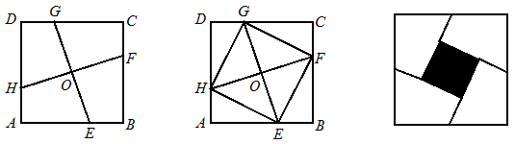
图1 图2 图3

28．(本题6分)如图，在矩形中，已知、两点的坐标分别为，为的中点．设点是平分线上的一个动点(不与点重合)．
(1)试证明：无论点运动到何处，总与相等；
(2)当点运动到与点的距离最小时，求P的坐标；
(3)已知E(1，－1)，当点运动到何处时，的周长最小？求出此时点的坐标和的周长；
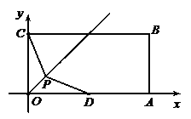

29．(本题9分)实验与探究
(1)在图1、图2、图3中，给出平行四边形的顶点的坐标，写出图1、图2、图3中的顶点的坐标，它们分别是________，________，________；
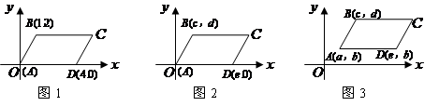
(2)在图4中，给出平行四边形的顶点的坐标(如图所示)，求出顶点的坐标(点坐标用含的代数式表示)；
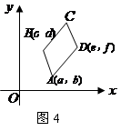
归纳与发现：
(3)通过对图1、图2、图3、图4的观察和顶点的坐标的探究，你会发现：无论平行四边形处于直角坐标系中哪个位置，当其顶点坐标为(m，n)(如图4)时，则四个顶点的横坐标之间的等量关系为_________________；纵坐标之间的等量关系为______(不必证明)；
运用与推广：
(4)在同一直角坐标系中有双曲线和三个点，(其中)．问当为何值时，该双曲线上存在点，使得以为顶点的四边形是平行四边形？并求出所有符合条件的点坐标．

北京四中09—10学年第二学期期中
初二数学 参考答案
一、选择题
题号 | 1 | 2 | 3 | 4 | 5 | 6 | 7 | 8 | 9 | 10
答案 | B | A | D | D | C | A | D | C | A | A
二、填空题
11．＜ 12．$y=\frac{\text{56}}{x}$ 13．－1 14．12cm 15．10 16．0.5 17．③ 18．8或10
19． 20．$\text{13}π−\text{26}$
三、解答题
21．(1) (2)
22．解：当时，
原式
．
23．解：由翻折，，故．
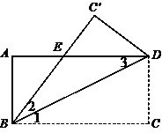
矩形ABCD，
，．
．
．
设，则．
在中，，即，解得．
．
24．解：先证明四边形BNDM为平行四边形．
因为BM∥ND，BN∥MD，
故四边形BNDM为平行四边形．
$$∠\text{BAM}\text{=∠}\text{BFN}=\text{90}°$$
在Rt△BAM和Rt△BFN中，
$∠\text{AMB}\text{=∠}\text{ADF}\text{=∠}\text{BNF}$且BA＝BF
则，
得BM＝BN．
故四边形BNDM为菱形．
25．解：设一次函数的解析式为：$y=\text{kx}+b(k≠0)$，
可知直线过点(－2，0)和点(0，－1)点，所以$\left\{\begin{matrix}−1=b \\ 0=−2k+b\end{matrix}\right.$
解得$\left\{\begin{matrix}k=−\frac{1}{2} \\ b=−1\end{matrix}\right.$
故一次函数为$y=−\frac{1}{2}x−1$．
由点C在直线上，设C点坐标为()，可知$y_{c}=−\frac{1}{2}×(−4)−1=1$，
则C点坐标为(－4，1)．
则反比例函数为$y=−\frac{4}{x}$．
26．(1)先证，得AF＝DC，
又因为AF＝BD，则BD＝DC．
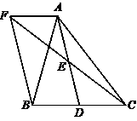
(2)四边形AFBD为矩形．
证明：
∵AF平行且等于BD
∴四边形FBDA是平行四边形．
，
∴AD为BC边中线．
又，
．
．
∴□FBDA是矩形．
27．(1)正方形．
证明：可证$Δ\text{GDH}≃Δ\text{HAE}≃Δ\text{EBF}≃Δ\text{FCG}$
则，
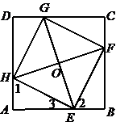
则四边形EFGH为菱形，
∴
∴菱形EFGH为正方形．
(2)1．
28．(1)可证$Δ\text{OPC}≃Δ\text{OPD}$．
(2)P(3，3)
(3)因为线段DE的长度固定，所以要使△PDE的周长最小，
只要使PD＋PE最小即可．
又因为点D与点C关于直线对称，
所以连接CE交直线于点P即为所求
由C(0，2)，E(1，－1)，
可知，直线CE的解析式为，
与直线相交于点P(，)．
则．
∴当P(，)时，△PDE的周长最小，最小值为：
29．(1)(5，2)，(c＋e，d)，(c＋e－a，d)．
(2)(c＋e－a，d＋f－b)
(3)m－c＝e－a； f－b＝n－d ．
(4)①若以GS为对角线，
解得 则P点坐标为(－2c，7c)．
又点P在双曲线上，所以，解得，
又
∴．
②若以GH为对角线，
解得 则P点坐标为(c，－2c)．
同理，有，解得．
，．
．
③若SH为对角线．
解得 则P点坐标为(3c，2c)．
同理，，此时无实数解．
综上所述，P点坐标为(－2，7)或．

